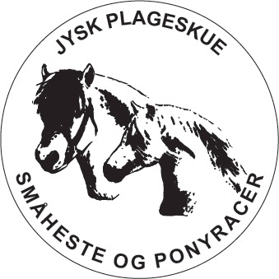
Anmeldelse til Jysk Plageskue
Vejleegnens Fjordheste 29. april 2017
Egtved Rideskole
(kun en hest pr. blanket – sidste tilmelding den 10. april 2017)

Ejer/Navn
Adresse
Postnr. by
Tlf.nr/træffes bedst
E-mail

Plagen kryds | Plagen er : ____ - hingst ____ - hoppe ____ - vallak
Race
Navn/identitet
Fødselsdato
Far/navn og stb. nr.
Mor/navn og stb. nr
Morfar/navn og stb. nr
Ved færdigkårede dyr skriv venligst stb. nr.
Klasse
1 | Plag kryds
2 | Hingteparade kryds
Gebyr er 150 kr. pr klasse
Betaling
Har tilmeldt ____ plage/hingsteparade a 150 kr. i alt
Boks hele dagen____ 200 kr. Boks formiddag indtil kl. 12 ____ 125 kr.
Boks eftermiddag fra kl. 12 ____ 125kr.
Katalog kan downloades fra www.vejleegnensfjordheste.dk fra den 22. april
I alt
Betalingsmåde (sæt kryds)
Via Webbank til Vejleegnens Fjordheste: reg 9570 konto 11942164
Det skal TYDELIGT fremstå på pengeoverførslen hvem ejer og hest er.
Indsendes til Birthe Mandrup Therkelsen,
Linnetvej 124, 7100 Vejle, Tlf. nr.: 60210466, bmt@profibermail.dk

Alle deltagere ved årets plageskue opfordres til at lade deres plag vaccinere, men der stilles ikke krav hertil.

